CORPUS.

Ci-dessous, les articles utilisés pour comprendre le lien entre l´augmentation du CO₂ et de la température moyenne de la planète. N´hésitez pas à en ajouter d´autres !!

Plan :

Doc 1 a: quantité de CO₂ dans l’atmosphère depuis 800 000 ans
Doc 1 b- IDEM avec le méthane et la température moyenne de la planète

Doc 2 : Lien GES et température su depuis lonnngtemps,

Doc 3 : Les émissions de CO₂ depuis la révolution industrielle (en million de tonnes)

Doc 4 : Généralisation à tous les GES

Doc 5 : Et les émissions en 2022 ?

Doc 6a : Le budget carbone s´amenuise
Doc 6b : MAJ peu réjouissante, juin 2023 : Le réchauffement planétaire s’accroît à un rythme sans précédent

Doc 7 : Le cycle naturel du carbone

Doc 8a : La baisse des puits de carbone , un des facteurs d’emballement.
Doc 8b : L’Amazonie encore un puits de C ?
Doc 8c : La forêt française, un puits de carbone en péril

Doc 9 : D´autres rétroactions positives :

Doc 10 : Les courants océaniques profonds ralentissent des décennies plus tôt que prévu

Doc 11 : Baisse de l´albédo

Doc 12a : Quelques documents pour comprendre le rôle des sols.

Doc 12c : 3 ex d´écosystème pour mieux comprendre le rôle des sols.

Doc 1 a: quantité de CO₂ dans l’atmosphère depuis 800 000 ans
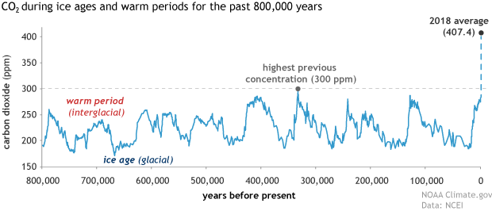
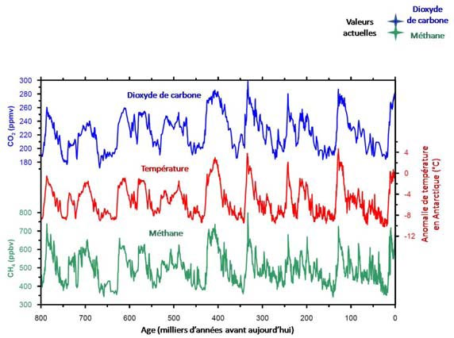
https://www.notre-planete.info/actualites/1661-evolution_gaz_effet_serre_800000_ans
ppm = partie par million. 1 % = 10 000 ppm. Ci-dessous, ppmv = ppm en volume, même chose.

Doc 1 b- IDEM avec le méthane et la température moyenne de la planète
Reconstitution sur 800 000 ans de l'évolution des teneurs en dioxyde de carbone et méthane obtenue en étudiant différentes glaces, Nature 15 mai 2008. La reconstitution de la température en Antarctique (courbe rouge) est issue des mesures des isotopes de l'eau constituant la glace. Les données de CO₂ proviennent de carottes de glace (Vostok, Taylor Dome...). Celles du méthane sont issues du forage EPICA Dôme C.
crédit : Université de Berne et LGGE.

En l'absence de gaz à effet de serre (vapeur d'eau, dioxyde de carbone, méthane…), la température moyenne à la surface de la Terre atteindrait à peine -18°C. Dans ces conditions, toute vie parait impossible.

Doc 2 : Lien GES et température su depuis lonnngtemps,
Le CO₂ est le gaz à effet de serre (GES), le plus important (65 % de l'effet de serre d'origine anthropique). Il y en a d´autre, la vapeur d'eau (le réchauffement climatique en augmentant l’évaporation de l'eau à tendance à renforcer l´effet de serre, il y a aussi plus de création de nuages dont certains ont un pouvoir réchauffant et d’autres refroidissant. C’est complexe et peu pris en compte …), le méthane (CH4) : 17 % de l'effet de serre anthropique avec un potentiel de réchauffement global 34 fois supérieur au CO₂ à cent ans mais qui persiste moins de dix ans dans l'atmosphère. Et le protoxyde d'azote (N2O). On peut additionner les effets de ces gaz en multipliant leur quantité par la valeur de leur pouvoir réchauffant comparé au CO₂. L’ensemble sera alors exprimé en CO_{2eq} ou eqCO₂.
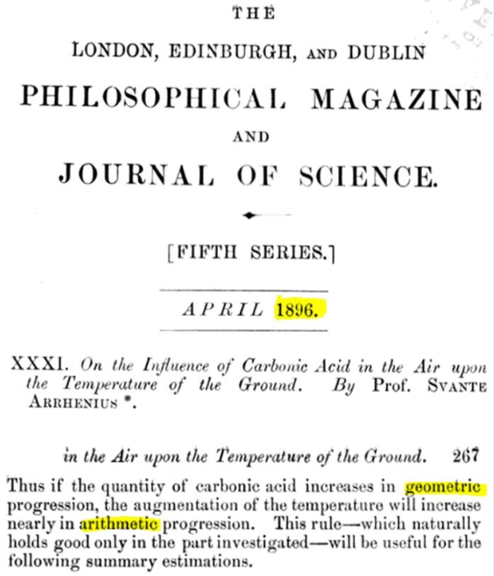
Ils ont un rôle essentiel dans la régulation du climat.
Depuis le XIXe siècle, l’homme a considérablement accru la quantité de GES, l’équilibre climatique naturel est modifié et le climat se réajuste par un réchauffement de la terre.

Dans un article intitulé De l'influence de l'acide carbonique dans l'air sur la température au sol, publié en 1896, Arrhenius (prix Nobel de chimie en 1903) estime qu'un doublement du taux de CO2 causerait un réchauffement d'environ 5 °C (soit un peu plus que les prévisions de 2 à 4,5 °C faites par le GIEC plus de cent ans plus tard, en 2007). Il s’attendait à ce que le taux de CO2 double, mais au rythme de son temps, c’est-à-dire en environ 3 000 ans d’après ses calculs.

Doc 3 : Les émissions de CO₂ depuis la révolution industrielle (en million de tonnes)
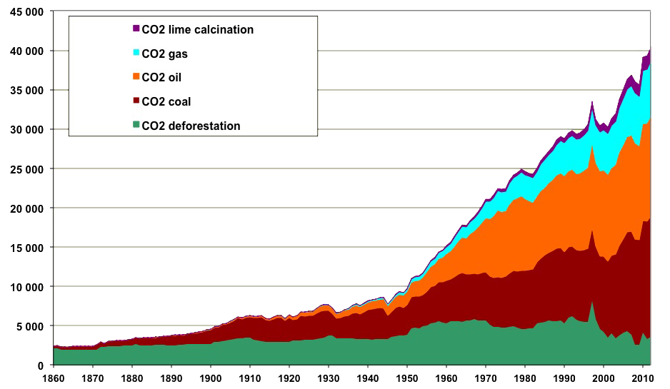
Evolution constatée des émissions mondiales du seul CO₂ de 1860 à 2012, en millions de tonnes.
https://jancovici.com/changement-climatique/les-ges-et-nous/comment-evoluent-actuellement-les-emissions-de-gaz-a-effet-de-serre/

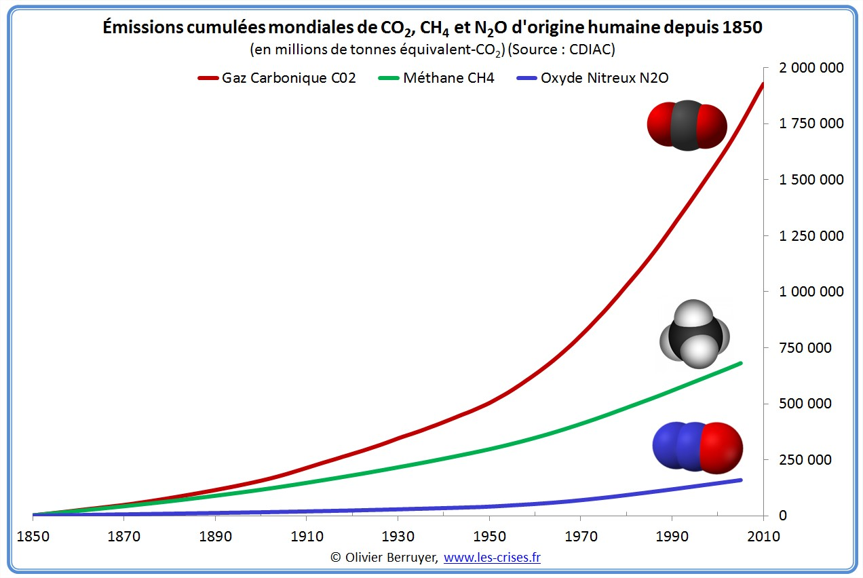
Doc 4 : Généralisation à tous les GES
Le taux d’augmentation à long terme des émissions fossiles a ralenti après un pic de +3 % par an au cours des années 2000, il a été d’environ +0,5 % par an au cours de la dernière décennie (certes avec le COVID, sans le COVID, ce serait plutôt +0,9 %).
https://www.les-crises.fr/climat-5-concentrations/

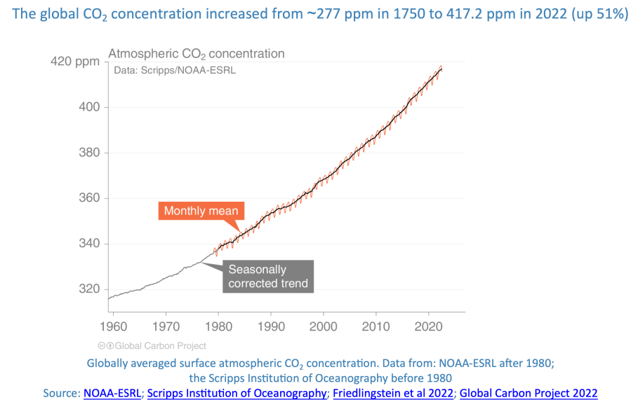
Doc 5 : Et les émissions en 2022 ?
Les émissions de CO₂ depuis 1960 jusqu´en 2022 (valeur préindustrielle, texte en bleu), en ppm pour comparer avec les 1^{ers} docs)…
https://global-climat.com/2022/11/12/les-emissions-de-co2-au-plus-haut-en-2022/
En 2022, la trajectoire de croissance des émissions de CO₂ est insoutenable. selon l’agence internationale de l’énergie (AIE) :
+ 321 millions de tonnes (+0,9 %) par rapport à 2021. Au total, 36,8 gigatonnes (Gt = milliard de tonnes) ont été émises : un nouveau record historique. l’Asie (hors-Chine) est la moins bonne élève, avec une augmentation de 4,2 %. En comparaison, l’Union européenne a observé ses émissions reculer de 2,5 %. Des chiffres à mettre en balance puisque les Européens importent grand nombre de ressources produites sur le continent asiatique. Les USA : + 0,8 % (en partie à cause de températures extrêmes). Fatih Birol, directeur de l’AIE, exhorte désormais les compagnies du secteur des énergies fossiles à agir. Elles « engrangent des revenus record et doivent prendre leur part de responsabilité, en cohérence avec leurs engagements publics à l’égard du climat ». Les émissions liées au pétrole ont d’ailleurs augmenté de 2,5 %... pour moitié en raison de la reprise du trafic aérien. Voir l’article du monde pour plus d’infos...
https://reporterre.net/BRV-Record-historique-pour-les-emissions-de-CO2-en-2022

Et en 2023 ?

La demande mondiale de pétrole se dirige vers un record en 2023 : plus de 102 millions de barils par jour devraient être consommés en moyenne cette année dans le monde, d’après les projections mensuelles, actualisées en juin, de l’Agence internationale de l’énergie (AIE). S’il se confirme, ce total dépassera celui de 2019, qui excédait déjà les 100 Mb/j quotidiens.
https://www.lemonde.fr/economie/article/2023/06/28/tiree-par-les-pays-emergents-la-demande-petroliere-se-dirige-vers-un-record-en-2023_6179503_3234.html

Doc 6a : Le budget carbone s´amenuise
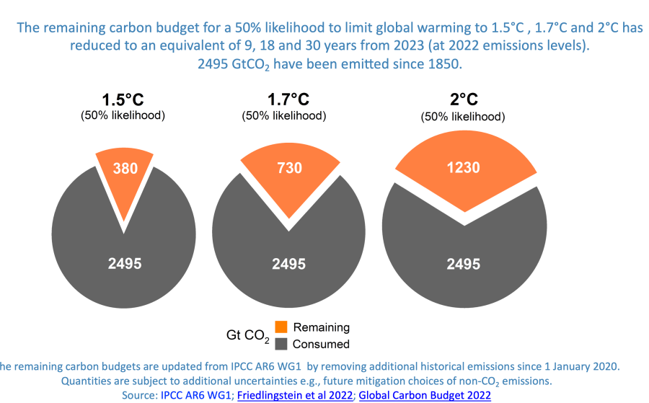
Pour avoir 50 % de probabilité de rester sous +1,5°C, il faudrait ne produire que 380 Gt CO_{2eq}, soit au taux actuel 9 ans, si les émissions restent aux niveaux de 2022), 730 GT soit 18 ans pour rester sous 1,7°C et à 1230 GtCO₂ pour limiter à 2°C (soit 30 ans aux niveaux d’émissions de 2022).
Techniquement, il y a encore un petit budget carbone disponible pour éviter le dépassement à long terme malgré un dépassement ponctuel (une seule année de dépassement supérieur à 1,5 °C ne signifie pas que la planète ait dépassé officiellement le seuil emblématique de l’Accord de Paris).
Pour atteindre zéro-émissions de CO₂ d’ici 2050, il faudrait maintenant une diminution d’environ 1,4 GtCO₂/an, un chiffre comparable à la baisse observée des émissions en 2020 en raison des confinements du Covid-19.
A noter nos émissions avec le même effort baisseront plus lentement au fur et à mesure que le temps passe ( -1,4 sur 36,8 = - 4 % mais quand on n’émettra plus que 14 GtC, alors -1,4 représentera -10 %…).

Mise à jour peu réjouissante, alors que je prépare cet atelier en juin 2023 :

Doc 6b : Le réchauffement planétaire s’accroît à un rythme sans précédent
https://www.lemonde.fr/planete/article/2023/06/08/le-rechauffement-planetaire-resultant-des-activites-humaines-atteint-un-nouveau-record_6176706_3244.html
Selon une étude publiée dans Earth System Science Data le 8 juin 2023, la quantité de gaz à effet de serre à ne pas dépasser pour limiter le réchauffement de la planète à 1,5 °C a été presque divisée par deux par rapport à la précédente estimation…
Les chercheurs ont mesuré une diminution du refroidissement entraîné par les aérosols. Ces particules en suspension dans l’atmosphère, rejetées par les activités humaines polluantes, réfléchissent une partie des rayons du soleil vers l’espace. Or ces aérosols sont en régression, grâce à la lutte contre la pollution de l’air, enjeu sanitaire crucial.
Conséquence : le budget carbone résiduel a été divisé par deux par rapport à l’estimation du GIEC. Il est désormais de 250 milliards de tonnes de CO₂. Cela ne correspond plus qu’à six ans d’émissions au rythme actuel. Pour +1,7°C et +2°C, je n´ai pas la donné. Le produit en croix ramène respectivement les 730 et 1230 Gt à 480 et 809 Gt de CO₂ !

Doc 7 : Le cycle naturel du carbone
Il permet de comprendre l’importance des puits de C (terrestre = forêts, tourbières… et océaniques = plancton).

ATTENTION : C et CO₂ ne sont pas le même chose… Le C pèse 12 g par mole (un nombre élevé d’atome de C) alors que le CO₂ pèse 44g. Donc, 1t C correspond à 3,67 t CO₂ et inversement 1 t CO₂ ≈ 0,273 t C (ne parlons pas du CH₄ qui peut aussi être contenue dans les valeurs exprimées en C pour ne pas compliquer...)

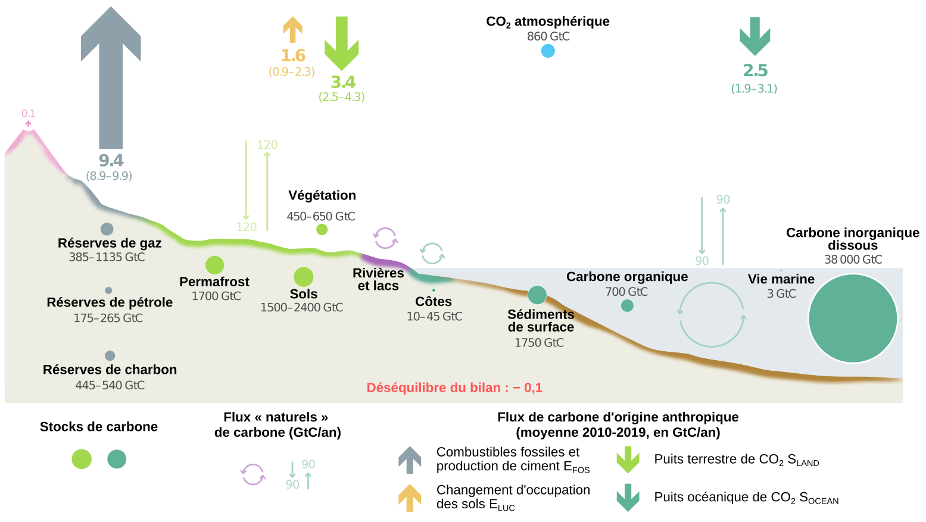
Schéma du cycle global du C (Sur 2010-19)
+ 5,1 GtC/an
(55 % de nos émissions)
= 18,7 GtCO2/an
Emission antrhropiques : 11 GtC/an ou 40,3 GtCO2/an
Les stocks de C sont représentés par des ronds tandis que les flux de carbone sont figurés par des flèches. Rose : volcanisme ; gris : combustibles fossiles et production de ciment ; jaune : changements d’occupation des sols (déforestation principalement) ; vert clair : photosynthèse ; bleu-vert : dissolution du C dans les océans.
Source : projet GCP (Global Carbon Project, Auteur(s)/Autrice(s) : Friedlingstein et coll., 2020, traduit et adapté par Pascal Combemorel Licence : CC-BY
Plus de détails sur https://planet-vie.ens.fr/thematiques/ecologie/cycles-biogeochimiques/role-des-forets-dans-le-bilan-de-carbone-de-la-planete
À l’échelle de l’atmosphère entière, une augmentation de concentration de 1 ppm correspond à environ 2 milliards de tonnes de carbone en plus, soit 2 GtC. Notons par ailleurs qu’une gigatonne de carbone est égale à un pétagramme de carbone (autrement dit, 1 GtC = 109 tC = 1 PgC = 1015 gC). Ces deux unités sont couramment employées dans les publications scientifiques.
Pour convertir un nombre exprimé en GtC en Gt de CO₂, il faut le multiplier par 3,666 (M(CO₂)/M(C) = (12 + 2 × 16)/12 = 3,666).
https://planet-vie.ens.fr/thematiques/ecologie/cycles-biogeochimiques/role-des-forets-dans-le-bilan-de-carbone-de-la-planete

Doc 8a : La baisse des puits de carbone , un des facteurs d’emballement.
Pour aller vite : Les écosystèmes terrestres (par la photosynthèse et la séquestration d’une partie de la matière organique dans les sols, surtout les tourbières, prairies, forêts) et les océans (également par la photosynthèse du phytoplancton mais surtout par la production de coquilles/test calcaire à partir du CO₂ qui sédimentent et deviennent de la roche au fond des océans) absorbent et stockent le carbone : environ la moitié de nos émissions (60 % pour les sols et 40 % pour les océans). Toutefois, le changement climatique a réduit l’absorption de CO₂ par les puits océaniques et terrestres d’environ 4 % et 17 %, respectivement, au cours de la décennie 2012-2021. Globalement, c’est (0,04x40 + 0,17x60 =) -11,8 %.
La baisse de l’efficacité de ces puits de C fait que le C est moins stocké et donc restent plus dans l’atmosphère. Le résultat est le même que si on émettait plus de C...
https://www.lemonde.fr/climat/article/2022/11/11/les-emissions-mondiales-de-co2-restent-a-des-niveaux-record-cette-annee_6149409_1652612.html

Doc 8b : L’Amazonie encore un puits de C ?
Le bilan carbone de l’Amazonie est neutre sur la période 2010-2017 (voir le communiqué de 2020 de l’INRAE). C’est une inversion de tendance historique. Entre 2010-2019, les pertes de carbone de la forêt amazonienne brésilienne sont supérieures aux gains de carbone d’environ 18 %. Cela signifie que la forêt amazonienne brésilienne dans son ensemble a maintenant perdu de sa biomasse, et donc a rejeté du carbone. Les résultats montrent également que le principal moteur de ces pertes de carbone sont les dégradations de la forêt, qui ont un impact trois fois supérieur à la déforestation. Pourtant la déforestation en 2019 (3,9 millions d’hectares) est 30 % supérieure à celle observée en 2015 lors de l’épisode de sécheresse extrême d’El Niño et 4x par rapport aux années 2017 et 2018. Mais en analysant l’évolution des stocks de carbone, donc en ajoutant les dégradations de la forêt, il s’avère que c’est en 2015 que les pertes de carbone de la forêt ont été les plus importantes : trois fois plus qu’en 2019. Cela indique un impact du climat très important sur la forêt pendant l’épisode El Niño, lié à une augmentation de la mortalité des arbres et des dégradations dues aux feux.
https://www.inrae.fr/actualites/impacts-degradations-environnementales-amazonie-foret-bresilienne-rejette-du-carbone-derniere-decennie

Doc 8c : La forêt française, un puits de carbone en péril
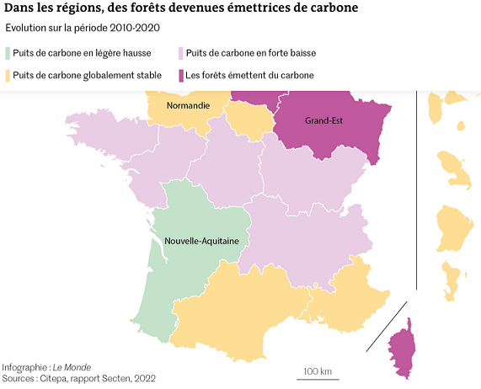
Selon les dernières données officielles, la forêt française a absorbé, en 2021, 31,2 Mt CO₂, soit environ 7,5 % des émissions nationales. Mais c’est deux fois moins que dix ans plus tôt (57,7 Mt CO₂). Et depuis 1990, hors tempête, ce chiffre n’a été plus faible qu’à une seule reprise, en 2019 (– 30,1 Mt CO₂). Le Haut Conseil pour le climat s’en est alarmé en juin 2022 : « la capacité des forêts à capter du carbone est le principal puits naturel du pays et sa dégradation est significative. »
« La situation est peut-être encore plus alarmante, car l’impact des sécheresses de 2022-23 n’est pas pris en compte », ajoute Florin Malafosse, expert forêts chez Solagro. L’idée que la forêt puisse devenir une source d’émissions constitue un changement de paradigme complet…
La cause ? En 10 ans : la croissance des arbres a chuté d’environ 10 % (sécheresses récurrentes depuis 2015). La mortalité a augmenté de 54 %, (sécheresses + attaques de ravageurs (insectes, champignons…)), parfois favorisées par le réchauffement). « Jusqu’ici, les épisodes de forte mortalité, telles que les tempêtes de 1999 ou 2009, étaient considérés comme des accidents. Il va maintenant falloir les gérer de façon systémique et non épisodique », note M. Malafosse. Le réchauffement accroît en effet la fréquence des aléas climatiques ainsi que le risque d’incendie.
Enfin, la récolte de bois a augmenté, le taux de prélèvement (le rapport entre le prélèvement et la production biologique nette) passant d’environ 55 % à 65 %.
« C´est inquiétant, car, hormis les prélèvements, elle s’explique par des facteurs sur lesquels nous n’avons pas trop de contrôle », résume Antoine Colin, chef du département d’analyse des forêts à l’IGN.
La stratégie actuelle (SNBC 2), élaborée en 2018-2019, mise sur une hausse de la capacité de stockage des forêts d’ici à 2050 (+ 87 % par rapport au scénario tendanciel). Selon les experts, cet objectif, qui paraît aujourd’hui hors d’atteinte, devra nécessairement être revu à la baisse dans la SNBC 3. « La situation actuelle pose une grande question : comment va-t-on équilibrer l’équation ?, s’interroge M. Malafosse. Est-ce que les objectifs d’autres secteurs vont être révisés à la hausse ? Va-t-on davantage compter sur les puits technologiques ? » Les prairies, deuxième contributeur au stockage de carbone en France, voient également leur capacité diminuer depuis 2010 (8,3 millions de tonnes équivalent CO₂ en 2020)...
https://www.lemonde.fr/planete/article/2023/06/06/la-foret-francaise-un-puits-de-carbone-en-peril_6176474_3244.html

La forêt française, qui s'étend sur 168 000 km2, soit un tiers du territoire métropolitain, piège de moins en moins de carbone. Depuis le milieu des années 2000, ses capacités de stockage s'érodent sous l'effet du réchauffement climatique. Elles sont passées de 45 Mt de CO2 au milieu des années 2000 à environ 35 Mt en 2015 et seulement 14 Mt en 2020 selon le Citepa. Soit 3 fois moins de CO2 stocké en 20 ans.
https://fr.wikipedia.org/wiki/Puits_de_carbone#cite_note-erb-2

Doc 9 : D´autres rétroactions positives :

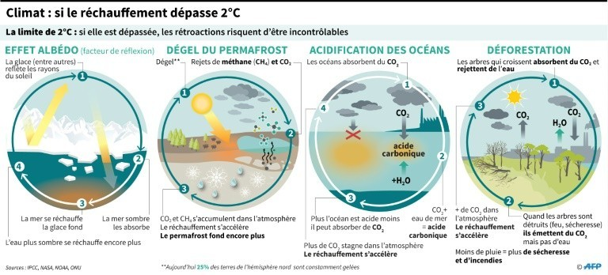

Doc 10 : Les courants océaniques profonds ralentissent des décennies plus tôt que prévu

Selon une étude parue dans « Nature Climate Change », le ralentissement des courants océaniques profonds se produit « en avance sur le calendrier », menaçant la vie marine et risquant d’accélérer le réchauffement climatique. (Le Monde avec AFP, Publié le 27 mai 2023).
Une étude antérieure, utilisant des modèles informatiques, avait ainsi suggéré que la circulation des eaux dans les parties les plus profondes des océans ralentirait de 40 % d’ici à 2050 si les émissions restaient élevées. Mais l’étude publiée jeudi 25 mai dans Nature Climate Change, fondée, elle, en grande partie sur des données d’observations recueillies par des centaines de scientifiques au fil des décennies, montre que ce processus a en fait déjà ralenti de 30 % entre les années 1990 et 2010. Les implications pourraient être importantes, l’océan profond de l’Antarctique agissant comme une « pompe »-clé pour le réseau mondial des courants océaniques. « Quand la circulation océanique ralentit, il reste plus de dioxyde de carbone et de chaleur dans l’atmosphère, ce qui accélère le réchauffement climatique », a expliqué la chercheuse. Mais au-delà de perturber la faune, les changements apportés à ces pompes océaniques-clés devraient également réduire la quantité de carbone que l’océan peut absorber et remonter à la surface le carbone qui a été stocké dans les profondeurs de l’océan pendant des centaines de milliers d’années.
https://www.lemonde.fr/climat/article/2023/05/27/antarctique-les-courants-oceaniques-profonds-ralentissent-plus-tot-que-prevu-selon-une-etude_6175121_1652612.html

Doc 11 : Baisse de l´albédo
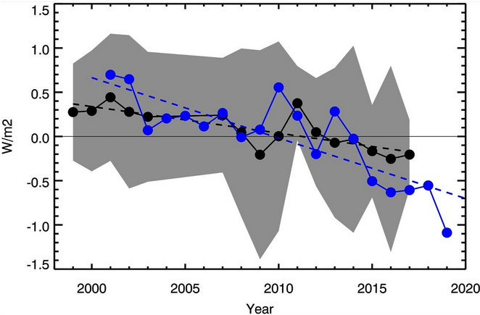
Les mesures de l’albédo de notre planète montrent que cette dernière s’est assombrie au cours des vingt dernières années. Cette tendance permet à plus d’énergie solaire d’entrer dans le système climatique, y ajoutant un surplus de chaleur. Les résultats ont récemment été publiés dans la revue scientifique Geophysical Research Letters.
L’albédo caractérise le pouvoir réfléchissant d’une surface ou d’un objet. Dans le cas de la Terre, il quantifie la part du rayonnement solaire incident renvoyé vers l’espace. Actuellement, l’albédo planétaire vaut 0,3, c’est-à-dire que 30 % de l’énergie arrivant au sommet de l’atmosphère ne sert pas au fonctionnement du système climatique.
Or, selon de récents travaux, la capacité de la Terre à réfléchir le rayonnement entrant a diminué de façon notable au cours des deux dernières décennies. En effet, entre 1997 et 2017, l’albédo a baissé de sorte à exercer un chauffage supplémentaire de 0,5 W/m². Pour prendre une référence, le chauffage additionnel lié à l’augmentation anthropique des gaz à effet de serre sur la même période avoisine les 0,6 W/m².
Par ailleurs, les chercheurs rapportent que la diminution apparaît tout particulièrement au cours des années les plus récentes. « La baisse de l’albédo a été une surprise pour nous lorsque nous avons analysé les données des trois dernières années après dix-sept ans d’albédo presque stable », relate Philip Goode, auteur principal du papier.
https://etatdurgence.ch/blog/articles/rapport-ar6-du-giec-resume-pour-les-decideurs/

Doc 12a : Quelques documents pour comprendre le rôle des sols.
Pour les années 1990 les sols auraient stocké en moyenne 0,1 PgC (Petagramme = milliard de tonne) / an.
L’entrée du carbone dans le sol résulte de la production du carbone organique à partir du CO₂ lors de la photosynthèse, par voie racinaire (racines mortes + rhizodéposition : libération de carbone organique vers le sol au niveau des racines). Les parties aériennes des végétaux contribuent aussi (feuilles et bois mort).

L’effet du réchauffement climatique sur le devenir des stocks de C du sol est encore mal connu. Il accroît les flux entrants : + de photosynthèse dans les zones peu limitées en eau, mais aussi les flux sortants : + de minéralisation de la matière par les microbes. L´effet global reste discuté… En général la perte l´emporte :

Exemple de pratiques favorisent le retour au sol du C : choix des espèces végétales, remplacement d’une prairie de fauche par un pâturage… Si l’on passe vers un type d’occupation favorable au stockage du carbone organique comme l’afforestation (passage d’un sol cultivé vers sol forestier) ou la restauration des tourbières, des quantités importantes de carbone vont pouvoir être accumulées dans le sol au cours des décennies qui suivent. À l’inverse, après des temps longs d’occupation identique, le stock de carbone organique du sol atteint un état proche de l’équilibre entre entrées et sorties de carbone et le stockage ou déstockage de carbone organique devient faible.

Carte mondiale des flux de carbone dans les deux premiers mètres du sol estimés depuis 12 000 ans
Rouge = pertes, bleu = gains, exprimés en MgC (= tonne de C) / ha. Le rouge en Europe et en Amérique du Nord est une perte de carbone du sol lié à la mise en place de grandes cultures, notamment céréalières. Dans les régions de savane, la conversion de sols pauvres en sols agricoles grâce au chaulage, à la fertilisation et à la sélection des semences amène à des gains, comme c’est le cas au centre du Brésil.
https://planet-vie.ens.fr/thematiques/ecologie/cycles-biogeochimiques/la-place-des-sols-dans-le-cycle-du-carbone
Sol, un article complet : https://reseauactionclimat.org/stockage-carbone-sol-rechauffement-climatique/
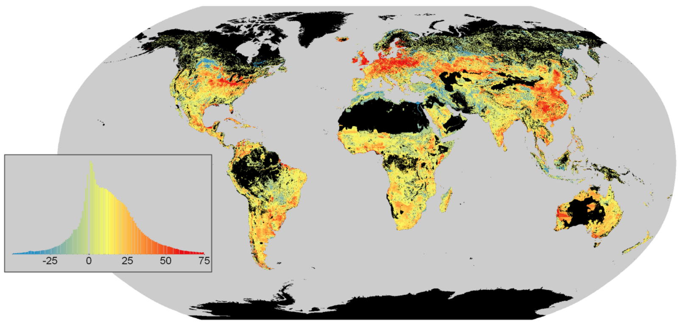

Doc 12b : 3 ex d´écosystème pour mieux comprendre le rôle des sols.
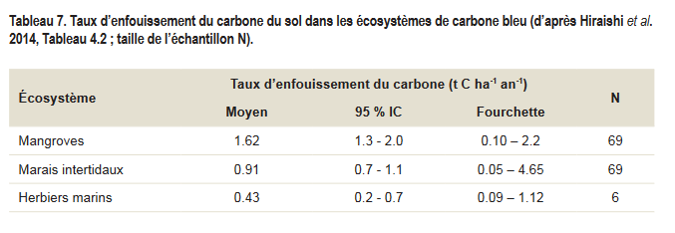
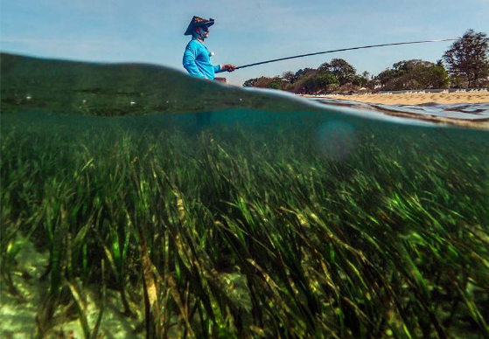
Les mangroves détiennent en moyenne 432,6 tC/ha réparties dans leurs sols (car le sol boueux des mangroves est pauvre en O₂ et ne permet pas une bonne dégradation de la matière organique) et leur biomasse. Elles sont donc riches en C et leur conservation est essentielle pour que la séquestration se poursuive et pour éviter des pertes de carbone importantes ! Or les activités humaines ont causé la perte d’environ 30 % de la superficie mondiale originale des mangroves. La superficie des mangroves diminue de 2 % /an actuellement.
La superficie des herbiers marins a largement diminué à l’échelle mondiale en raison de la détérioration de la qualité de l’eau (Forqurean et al. 2012). Bien que les estimations portant sur la superficie des herbiers marins dans le monde soient très peu précises, on estime les pertes à 7 % / an depuis 1990
Herbiers marins

https://www.ramsar.org/sites/default/files/documents/library/bn12_blue_carbon_ccmitigation_f.pdf

